重庆市涪陵区人民政府办公室文件

涪陵府办发〔2023〕92号

重庆市涪陵区人民政府办公室
关于印发涪陵区国土空间生态保护修复规划
（2021—2035年）的通知

涪陵高新区管委会，各乡镇人民政府、街道办事处，区政府各部门，有关单位：
《涪陵区国土空间生态保护修复规划（2021—2035年）》已经区政府同意，现印发给你们，请认真贯彻执行。

重庆市涪陵区人民政府办公室
2023年12月13日
（此件公开发布）

涪陵区国土空间生态保护修复规划
（2021—2035年）

前 言

为深入贯彻党的二十大精神，深学笃用习近平生态文明思想，筑牢长江上游重要生态屏障，建设山清水秀美丽涪陵，根据重庆市规划和自然资源局《关于开展区县级国土空间生态保护修复规划编制工作的通知（2021—2035年）》（渝规资〔2022〕161号）和《重庆市区县（自治县）国土空间生态保护修复规划编制指南》等文件要求，涪陵区规划和自然资源局组织编制了《涪陵区国土空间生态保护修复规划（2021—2035年）》（以下简称《规划》）。
《规划》以习近平新时代中国特色社会主义思想为指导，衔接《重庆市国土空间生态保护修复规划（2021—2035年）》《重庆市涪陵区国土空间分区规划（2021—2035年）》（在编）、《重庆市涪陵区国民经济和社会发展第十四个五年规划和二○三五年远景目标纲要》等相关规划内容，以将涪陵区建设为“高品质生活宜居示范区、城乡融合发展示范区、全面绿色转型示范区”为目标。在开展生态基底、相关规划分析的基础上，结合实地调研，系统诊断了涪陵区国土空间生态系统状况和主要生态问题；识别了“两带三屏多廊多点”的生态安全格局；将全区划分为长江—乌江生态廊道建设带、东部武陵山生态屏障区、北部低山丘陵水土保持区、西部平坝农田生态提升区、城镇生态品质提升区，形成了“一带四区”总体格局。结合区域发展，坚持山水林田湖草沙一体化保护和系统治理，统筹安排了山体修复、水系治理、土地整治、江心岛保护、湖库治理、城市生态品质提升等6大任务，综合部署了重要山体保护修复、全域土地综合整治等6类重点工程19个重点项目，并提出了规划实施的保障措施。
《规划》是重庆市涪陵区国土空间分区规划的专项规划，是一定时期内涪陵区国土空间生态保护修复的总纲和空间指引，是开展各类生态保护修复项目和争取各级生态保护修复专项资金、政策支持的依据。
第一章 基础分析与形势研判
第一节 区域概况
一、地理空间特征
涪陵区位于重庆市中部，三峡库区腹地，东邻丰都县，南接武隆区、南川区，西连巴南区，北靠长寿区、垫江县。地处四川盆地东部的“盆东平行岭谷区”与“巫山大娄山中山区”过渡地带，地理特征多元，条岭状背斜低山与宽缓的向斜谷地相间有序排列。区内海拔最高2033米，最低138米，多在200—800米之间，西北部地势较低，多为河谷丘陵、低山；东南部较高，多为丘陵山地。地势由西北向东南升高，气温递降，降水递增，立体气候明显。
二、自然资源状况
山。全区以丘陵山地为主，其中丘陵、台地约占54.4%，低山约占31.1%，中山约占13.3%，平坝占1.2%。全区可分为沿江丘陵低山区、坪上低山带坝区、后山区3个地貌片区，呈现“北部丘陵、中间台地、南部山地”的特征。境内有铜矿山脉、武陵山脉、大梁子山脉、黄草山—五宝山脉、勾家场—梓里场山脉5条主要山脉，构成全区“工”字型山脉骨架。
水（湖）。全区水网密布，以长江、乌江为主干呈网络分布，境内除长江、乌江外，流域面积大于50平方公里以上的河流有19条，分别是黎香溪、同乐河、油江河、岔河、羊石溪、清溪沟、袁家溪、上桥河、珍溪河、碧溪河、渠溪河、白水河、盐石溪、后溪河、龙塘河、大溪河、小溪河、麻溪河、枧溪河。河道岸线总长1294.961公里，包含有堤防河段、拦河闸坝回水河段、城区、镇街及乡村无堤防河段、以及水闸、取排水工程河段等，自然岸线保有率93.82%。拥有小型水库150座、中型水库7座；共有塘坝12415口，坑塘水面面积31.21平方公里。拥有湿地面积11.54平方公里，占全区总面积比例0.39%。
林。全区林地总面积为1440.77平方公里，占全区总面积比例48.97%，森林蓄积量936.9万立方米，主要分布于武陵山、黄草山和长江、乌江沿江第一层山脊线内。林地以乔木林地和灌木林地为主，所占比例达91.99%，林地主要集中于东南部的武陵山和中部的勾家场—梓里场山脉，大分散于西南低山丘陵区。
田。全区耕地总面积为805.89平方公里，占全区总面积比例27.39%，主要分布在珍溪镇、蔺市街道、马武镇、龙潭镇和百胜镇等乡镇，其中旱地430.84平方公里，占比53.46%，水田375.05平方公里，占比46.54%；全区稳定耕地717.18平方公里，占比88.99%；全区耕地质量整体不高，等别以9—11等为主，占比88.01%，平均质量等别为9.6等。
矿产资源。全区矿产资源种类多样。截至2020年底，全区共发现矿产资源11种，以非金属矿产种类为主，页岩气、建筑材料类矿产资源量丰富，其中页岩气保有资源量4619亿立方米。其中已利用矿产10种，包括煤、页岩气（含天然气）、地热、硫铁矿、水泥用灰岩、建筑石料用灰岩、水泥配料用砂岩、水泥配料用泥岩、建筑用砂岩、建筑用页岩；未利用的矿产为铁。所有矿产资源均为沉积矿产，集中分布于菁口背斜、黄草峡背斜、苟家场背斜、梓里背斜、弹子山背斜和大耳山背斜一带，多浅埋或出露于地表。全区共有各类生产矿山28个，其中地热1个，水泥用灰岩2个，建筑石料用灰岩14个，砖瓦用页岩10个，砂岩1个；从生产规模看，大型矿山6个、中型矿山14个、小型矿山8个。
生物资源。全区动植物种类丰富，是三峡库区重要的生物资源库，其中珍贵稀有树种有南方红豆杉、桫椤、香果树、七叶一枝花等；动物种类丰富，属国家一级保护动物的有小灵猫、穿山甲等，二级保护的动物有画眉、猕猴、红腹锦鸡、橙翅噪鹛等。
三、历史文化及旅游资源
涪陵区历史文化悠久，文化底蕴深厚。历史遗迹方面，拥有涪陵古城城墙、清代的街巷和建筑；文化遗产方面，拥有世界文化遗产（预备名录）1处白鹤梁题刻，国家级非物质文化遗产1项榨菜传统制作技艺，市级非物质文化遗产17项，包括涪州风物传说、涪陵御锣、涪州川剧等，还有剪纸、刺绣、木雕等都是巴渝文化的重要组成部分；历史文化名镇、名村方面，全区现有中国历史文化名镇1处青羊镇，市级历史文化名镇2处蔺市镇、新妙镇，中国历史文化名村1处青羊镇安镇村，市级历史文化名村2处大顺镇大顺村、大田村，中国传统村落5处蔺市镇凤阳村，大顺镇大顺村、大田村，青羊镇安镇村，武陵山乡角帮寨村。全区旅游资源丰富，拥有武陵山国家森林公园、816工程遗址、武陵山大裂谷、白鹤梁水下博物馆、美心红酒小镇等众多旅游景区，是全市知名旅游目的地。
四、社会经济发展
涪陵区是重庆市的工业大区、制造业大区，全区GDP位于重庆市前列。2020年全区GDP为1225.08亿元，比上年可比增长4.3%。其中，第一产业增加值83.20亿元，可比增长4.8%；第二产业增加值679.01亿元，可比增长5.1%；第三产业增加值462.87亿元，可比增长3.0%；二、三产业增加值占GDP比重达到93.2%。2020年全区常住人口111.5万人，其中城镇人口80.12万人，常住人口城镇化率71.85%。
第二节 生态系统综合评价
一、生态系统现状及分布
涪陵区生态系统类型主要有森林生态系统、草地生态系统、湿地生态系统、农田生态系统、城镇生态系统、其他生态系统。其中，森林、草地、湿地、其他等类型生态系统属于自然生态系统，城镇、农田等生态系统属于人工生态系统。
全区以自然生态系统为主。自然生态系统面积1630.35平方公里，占全区总面积55.4%，主要分布在东南部武陵山和中部勾家场—梓里场山脉等区域。其中，森林生态系统1109.13平方公里，占全区总面积比例37.69%；灌丛生态系统357.9平方公里，占全区总面积比例12.16%；湿地生态系统159.46平方公里，占全区总面积比例5.42%；草地生态系统和其他生态系统面积为2.73平方公里和1.13平方公里，分别占全区总面积比例分别为0.09%和0.04%。人工生态系统面积1312.32平方公里，占全区总面积比例44.6%，主要集中于崇义街道、敦仁街道、马鞍街道、龙桥街道、蔺市街道、新妙镇、大顺镇、青羊镇等乡镇街道；其中农田生态系统面积1082.94平方公里，占全区总面积比例36.8%，主要分布在马武镇、龙潭镇和百胜镇等区域；城镇生态系统面积229.38平方公里，占全区总面积比例7.8%。
二、生态保护重要性评价
全区整体生态功能较重要，生态保护重要性以重要为主。生态保护极重要区面积为725.2平方公里，占全区总面积比例24.6%，主要分布于武陵山、黄草山、勾家场—梓里场山脉和后山的林地区域；生态保护重要区分布面积为1099.13平方公里，占全区总面积比例37.4%；生态保护一般重要区分布面积为1118.04平方公里，占全区总面积比例38.0%，主要分布在北部平坝、丘陵区域。
三、生态系统质量评价
全区生态系统质量整体较好，生态系统质量评价等级为高等和较高等的区域占全区总面积比例分别为67.99%和26.17%，主要分布在武陵山、黄草山、大梁山等的森林分布密集、受人类活动干扰较少的区域；生态系统质量评价等级为中等、较低等和低等的区域占全区总面积比例分别为3.21%、0.11%和2.51%，主要分布在长江、乌江沿岸两侧人类活动较多的区域。
四、生态系统退化评价
涪陵区局部区域存在生态系统退化现象，退化等级主要是中度退化及以下，占全区总面积约91%，重度退化以上面积比例9%。其中轻度退化和未退化主要分布在坪上、武陵山等森林覆盖率较高区域；极重度退化、重度退化和中度退化主要零星分布在长江、乌江沿线等区域，受极端气候、三峡大坝建设以及沿江人类活动等因素影响较大。
五、生态系统恢复力评价
全区生态系统恢复力总体较强，生态恢复能力评价等级为高的区域，规模共计869平方公里，占全区总面积比例29.53%，主要分布在百胜镇、李渡街道、石沱镇、新妙镇、增福镇、马武镇等乡镇街道；生态恢复能力评价等级中等区域规模1601.6平方公里，占全区总面积比例54.43%，主要分布在珍溪镇、南沱镇、焦石镇、白涛街道、龙潭镇等乡镇街道；生态恢复能力评价等级为低的区域，规模共计471.77平方公里，占全域总面积的16.04%，主要分布在马鞍街道、崇义街道、荔枝街道等乡镇街道。
第三节 主要生态问题识别
一、自然生态系统
水土流失及石漠化规模较大，降低水源涵养能力，威胁长江水质。2020年全区水土流失面积1155.85平方公里，占幅员面积39.3％；以轻度侵蚀为主，轻度侵蚀面积917.64平方公里，占侵蚀总面积比例79.39%，主要分布在百胜镇、石沱镇、龙桥街道、马鞍街道等乡镇街道。全区石漠化面积61.95平方公里，以中度石漠化为主，中度石漠化面积50.98平方公里，占石漠化面积比例82.29%；潜在石漠化区域面积418.51平方公里，石漠化风险较大，主要分布在白涛街道、焦石镇、罗云镇等乡镇街道。未治理历史遗留和关闭矿山损毁土地资源规模大。截至2020年底全区共有历史遗留和关闭矿山数量178个，面积316.74公顷，涉及21个乡镇街道，主要分布在乌江沿线的荔枝街道、白涛街道、武陵山乡等乡镇街道；以露天开采矿山为主，露天开采后土地损毁，土壤层和植被被破坏，无法自我恢复，并易引发滑坡、崩塌等地质灾害，威胁周边居民生命财产安全。河流岸线硬化程度高，生态连通性较差。全区河道开发利用岸线长度29.12公里，涉河建筑物数量565处，部分河岸被硬化，自然岸线存在断点，各流域内拦河坝及跨河阻水建筑物的修建，导致河流自然连通性下降。且长江、乌江受季节水位交替变化影响，消落带区域植物群落结构趋于简单，拦污、固碳等功能降低。林地质量低，树种结构单一，易受森林病虫害侵袭。林地面积较大，但整体质量不高，中幼林:成熟林=1.5︰1，中幼林比重较大；森林质量以三、四级为主，占比达99.98%；全区树种结构单一，多为马尾松纯林，易遭受森林病虫害侵袭，2020年发生松材线虫疫情面积152.47平方公里，涉及疫情乡镇（林场）28个。
二、农田生态系统
耕地破碎化严重，质量低。全区现状耕地805.89平方公里，其中集中连片程度小于5亩的耕地规模127.33平方里，占比15.8%，耕地破碎化程度较高；坡耕地面积较大，25°以上坡耕地占比10.3%，耕地资源质量不高，耕地质量等别以9—10等为主，平均质量等别9.6等。农业面源污染风险高。2020年全区化肥施用强度为每公顷216.1千克，接近国际公认的上限值每公顷225千克，但相比2019年每公顷减少了2.88千克，呈现减少的趋势；农药施用强度为每公顷7.15千克，平均施用量较高；其中珍溪镇、蔺市街道、马武镇、龙潭镇、百胜镇等乡镇街道的农业生产对农药、化肥的依赖度较高，农业面源污染风险较高。
三、城镇生态系统
城镇生态空间不足。荔枝街道、敦仁街道、崇义街道等街道受城镇扩张影响，自然生态空间受到挤压，蓝绿交织、开敞明亮的生态空间不足，现有城市蓝绿设施多呈点状分布，连通性较差；部分边角地没有得到有效的利用，未充分发挥生态系统服务功能。工业场地旧址存在土壤污染。中化重庆涪陵化工有限公司原址场地从事化工生产，导致周边土壤被污染，降低土壤质量。农村人居环境品质有待提高。农村“蓝棚顶”、房前屋后杂物堆、田间地头废弃物等问题仍然突出，部分居民散居地区，缺少小型排污、生活垃圾处理等基础设施，村庄环境有待改善。
第四节 生态保护修复工作成效
近年来，涪陵区坚持走“生态优先、绿色发展”之路，大力加强生态保护与修复，通过一系列的生态保护修复举措，全区绿色转型发展取得明显成效。
优化生态空间格局，山更青水更绿。巩固以长江、乌江两大水域和铜矿山脉、武陵山脉、大梁子山脉、黄草山—五宝山脉、勾家场—梓里场山脉等为骨架，以国家公园、自然保护区、自然公园、饮用水源保护区等重点生态功能区域和生态敏感区域为支撑的生态空间格局；严守生态保护红线，划定生态保护红线面积277.08平方公里，长江、乌江断面水质达到或优于Ⅲ类，城市集中式饮用水源水质达标率为100%，土壤环境质量总体稳定，全区受污染耕地安全利用率达到95%。
有序开展矿山生态修复，科学推进绿色矿山建设。依法关闭了长江、乌江沿线及蒿枝坝等生态敏感区内的矿山，进一步规范了全区矿山开采秩序，按照《重庆市人民政府办公厅关于印发重庆市历史遗留和关闭矿山地质环境治理恢复与土地复垦工作方案的通知》（渝府办发〔2018〕55号）文件要求，有序开展矿山生态修复，共完成约392.2公顷长江经济带废弃露天矿山生态修复任务，2020年完成历史遗留和关闭矿山生态修复93.82公顷。按照重庆市规划和自然资源局《关于加快推进绿色矿山建设工作方案》《绿色矿山建设评估工作程序》等文件要求，涪陵区成立了绿色矿山建设领导小组，构建起绿色矿山建设第三方评估及联席会议审查制度，建成了8个市级绿色矿山，开创了绿色矿山建设新局面。
加强低效地综合整治，有效减少水土流失。统筹实施山水林田湖草沙一体化保护和系统治理，对山区零星、分散土地进行大规模整治，完善路、沟、池、凼等基础设施，改善农业生产条件。实施大顺镇大田村等3个村全域土地综合整治国家试点项目，推动“稻田+、旅游+、生态+”发展，助力乡村振兴。
增添城市生态空间，提升城市生态品质。充分利用“两江四岸”自然优势，推进山水、人文、城市三位一体融合。全面建成江南滨江公园、江东滨江公园等滨江沿线公园，滨江环湖区域27公里景观带基本成形，进一步提升滨江环湖区域生态品质。利用城周山体建成白鹤森林公园等城市公园，推进25个重要节点坡坎崖绿化等，增加城市生态空间，提升城市生态品质。
第五节 面临机遇与挑战
一、重大机遇
国家大力推动山水林田湖草沙一体化保护修复。习近平总书记多次提出“山水林田湖草是一个生命共同体”的论断，强调“人的命脉在田，田的命脉在水，水的命脉在山，山的命脉在土，土的命脉在树。用途管制和生态修复必须遵循自然规律”。党的二十大报告指出，以国家重点生态功能区、生态保护红线、自然保护地等为重点，加快实施重要生态系统保护和修复重大工程，国家在生态保护修复领域的政策与资金扶持力度不断加大，自2016年以来，已陆续在24个省份实施44个山水林田湖草沙生态保护修复工程，国家在生态保护修复领域的政策与资金扶持力度不断加大，为开展生态保护修复提供政策和资金支持。
重庆市全面加强生态保护修复。重庆坚持“共抓大保护、不搞大开发”，坚决扛起在全国生态安全格局中肩负的重大责任，全力筑牢长江上游重要生态屏障。2021年12月，重庆市印发《重庆市国土空间生态保护修复规划（2021—2035年）》，为全市开展生态保护修复工作提供了指引；同年，重庆市制定了《重庆市重点生态保护修复资金项目储备库管理办法》，对符合条件的生态修复项目予以市级资金支持，为全市生态修复项目提供了可靠的资金来源渠道；2022年，重庆三峡库区腹心地带山水林田湖草沙一体化保护和修复工程项目成功入选国家十四五期间第二批山水林田湖草沙保护和修复工程项目名单，获得20亿元中央资金支持，涪陵区全区位于山水工程范围内；2023年重庆市人民政府办公厅印发了《重庆市鼓励和支持社会资本参与生态保护修复实施方案》，为生态修复项目引入社会资本提供了新的思路。一系列政策文件的出台和生态修复工程的实施，全面加强了重庆市生态保护修复工作。
涪陵区加快推进示范区建设。涪陵区始终坚持统筹经济社会与生态保护修复协调发展，积极融入新发展格局，切实担当新发展使命，着力打造涪陵区成为高品质生活宜居示范区、城乡融合发展示范区、全面绿色转型示范区，建设成为宜居、宜业、宜游品质之城，为涪陵区生态保护修复工作指明新路径。
二、面临挑战
生态系统稳定性有待加强。历史遗留和关闭矿山损毁土地等生态问题依然存在，截至2020年底，全区共有历史遗留和关闭矿山数量178个，面积316.74公顷，规模大、面积广、任务重，修复难度高。林地结构单一，多为马尾松纯林，受森林病虫害影响面积广，涉疫乡镇（林场）数量多，森林生态系统稳定性待提高；全区石漠化面积较大，加之受人类活动影响，长江、乌江等沿江区域易发生水土流失。
生态保护与城镇建设协调关系经受考验。随着涪陵区城镇化进程的加快，人口、产业的进一步集聚，居民对生态空间的需求和对生态系统质量的要求进一步提高，将对土地、水、能源资源保障等提出更高要求。城镇建设使生态空间呈现破碎化，削弱了微气候调节、污染净化、固碳释氧等生态系统服务功能，生态保护与城镇建设的矛盾将长期存在，未来生态保护与城镇建设的协调关系将面临更加严峻的考验。
生态保护和修复治理能力有待进一步加强。生态保护修复工作整体性、系统性不够，生态修复综合效益不明显；各部门协作有待进一步加强，各部门生态修复项目缺乏统一规划，未能协调推进；生态保护修复治理技术和模式单一，生态治理能力现代化水平有待提升；生态保护修复激励措施亟需完善，社会资本参与积极性有待提高；生态产品价值实现、生态保护补偿、投融资、公众参与等保护修复制度不完善，统筹山水林田湖草沙一体化保护和系统治理的体制机制还未健全。
第二章 总体要求
第一节 指导思想
坚持以习近平新时代中国特色社会主义思想为指导，全面贯彻党的二十大精神，深入贯彻习近平生态文明思想，立足新发展阶段，贯彻新发展理念，融入新发展格局，全面落实习近平总书记对重庆提出的营造良好政治生态，坚持“两点”定位、“两地”“两高”目标，发挥“三个作用”和推动成渝地区双城经济圈建设等重要指示要求，全面落实《中华人民共和国长江保护法》，牢固树立绿水青山就是金山银山理念，坚持“共抓大保护，不搞大开发”，以统筹山水林田湖草沙一体化保护和修复为主线，科学布局和组织实施生态保护修复重点工程，着力提高生态系统自我恢复能力，提升生态系统功能，扩大优质生态产品供给，助力碳达峰、碳中和，筑牢长江上游重要生态屏障，努力在长江经济带绿色发展中发挥示范作用，加快建设山清水秀美丽涪陵。
第二节 规划原则
坚持生态优先、绿色发展。全面落实生态文明建设要求，坚持保护优先、资源集约，严守粮食安全、生态安全底线，推进山体、河流流域等生态保护和修复。促进生产和生活方式绿色转型，形成绿色发展方式和生活方式。
坚持系统治理，综合施策。坚持“山水林田湖草沙是生命共同体”理念，注重山上山下、地上地下、岸上岸下、上游下游等国土空间的整体性、系统性，立足自然地理格局，遵循生态系统演替规律，基于自然的解决方案、因地制宜，科学配置保护和修复、自然和人工、生物和工程等多措施并举，推进山水林田湖草沙一体化保护和系统治理。
坚持问题导向，目标引领。准确识别突出生态问题，科学预判主要生态风险，以资源环境承载能力为基础，因地制宜制定合理的修复目标，针对性采取基于自然的生态修复模式和保障措施。
坚持机制创新，共同参与。创新生态保护修复体制机制和适应性生态管理模式，构建以政府为主导、企业为主体、社会组织和公众共同参与的生态修复体系，探索多渠道、多元化的投融资模式，形成长效的实施保障机制。
第三节 规划范围与期限
一、规划范围
本规划范围为涪陵区行政辖区的全域国土空间，总面积2942.37平方公里。涉及11个街道（敦仁街道、崇义街道、荔枝街道、江北街道、江东街道、李渡街道、龙桥街道、白涛街道、马鞍街道、蔺市街道、义和街道）、14个镇（南沱镇、青羊镇、百胜镇、珍溪镇、清溪镇、焦石镇、马武镇、龙潭镇、新妙镇、石沱镇、罗云镇、大顺镇、增福镇、同乐镇）、2个乡（大木乡、武陵山乡）。
二、规划期限
本次规划期限为2021年至2035年，规划目标年为2035年，近期目标年为2027年，规划基期年为2020年。
第四节 规划目标
一、总体目标
深入贯彻落实习近平生态文明思想，基于自然的解决方案，以筑牢长江上游重要生态屏障为核心，统筹山水林田湖草沙一体化保护和系统治理，保持山水生态的原真性和完整性，提升生态系统质量，全区生态系统格局整体稳定，生态系统服务功能持续发挥，优质生态产品供给能力显著增强，将涪陵区建设成为“高品质生活宜居示范区、城乡融合发展示范区、全面绿色转型示范区”。
二、阶段性目标
到2027年，全区生态保护修复工作稳步推进。通过加强生态保护红线管理、严守自然生态安全边界、实施生态修复工程等措施，全区生态安全格局进一步巩固，主要生态问题得到有效遏制，生态系统质量和稳定性持续提升，生态系统品质不断优化和改善。
到2035年，全区生态系统治理体系更加健全。通过修复类和提升类工程的实施，全区生物多样性得到有效维护，人居环境品质不断优化，优质生态产品供给能力显著增强，山清水秀美丽涪陵建设取得进一步进展，绘就人与自然和谐共生的美丽画卷。
三、指标体系
坚持上下衔接、左右协同、落实传导的原则，结合涪陵区生态本底现状，按照《重庆市区县（自治县）国土空间生态保护修复规划编制指南》的指标要求，从生态保护和生态修复2个方面选择10个指标构建规划指标体系。
表1-1 重庆市涪陵区生态保护和生态修复规划发展指标表
序  号 | 指标类型 | 指标名称 | 单位 | 2020年 | 2027年 | 2035年 | 属性
1 | 生态保护 | 生态保护红线面积 | 平方公里 | 233.23 | 277.08 | 277.08 | 约束性
2 | 生态保护 | 森林蓄积量 | 万立方米 | 936.9 | ≥1000 | ≥1200 | 约束性
3 | 生态保护 | 森林覆盖率 | % | 39.51 | — | — | 约束性
4 | 生态保护 | 林地保有量 | 平方公里 | 1440.77 | 1315.18 | 1315.18 | 约束性
5 | 生态保护 | 自然岸线保有率 | % | 93.82 | 91.42 | 91.31 | 约束性
6 | 生态保护 | 湿地面积 | 平方公里 | 11.54 | 10.84 | 10.04 | 约束性
7 | 生态保护 | 重要江河湖泊水功能区水质达标率 | % | 100 | 100 | 100 | 约束性
8 | 生态保护 | 水土保持率 | % | 65.5 | ＞73 | 75 | 预期性
9 | 生态修复 | 历史遗留和关闭矿山生态修复面积 | 公顷 | 90.86 | [195.91] | [316.74] | 约束性
10 | 生态修复 | 人均公园绿地面积 | 平方米 | 10 | 10 | 10 | 预期性
第三章 生态保护修复总体布局
第一节 识别生态格局，维育生态肌底
依托涪陵区生态本底，有机统筹地形地貌、山水空间和生态资源，以大型山脉与境内长江干流和乌江为重点，充分衔接《重庆市涪陵区国土空间分区规划（2021—2035年）》，以大梁子山等生物多样性关键生境区为屏，以长江涪陵段和乌江为生态涵养带，以梨香溪、龙潭河、珍溪河等主要次级河流为生态廊道，以大木山自然保护区、武陵山森林公园等为主要生态斑块，识别多层次、成结构、功能完善的“两带三屏多廊多点”生态安全格局。
两带。即长江和乌江组成的水源涵养生态带。长江干流自西向东贯穿全境，乌江由南向北，与长江交汇于涪陵中部，两江把全区分割为长江北岸、长江南岸乌江以东、长江南岸乌江以西三大地域。
三屏。即黄草山—五宝山脉构成北部屏障，勾家场—梓里场山脉构成南北向中部屏障，大梁子山脉、武陵山脉、铜矿山脉构成南部屏障，它们共同形成了涪陵全域“工字形”生态屏障。
多廊。即大溪河、龙潭河、油江河、渠溪河、麻溪河、黎香溪等河流组成的生态廊道。
多点。即涪陵武陵山国家森林公园、涪陵大木市级自然保护区等自然保护地组成的生态斑块，共同发挥水土保持、水源涵养、生物多样性保护等功能。
第二节 划定保护修复分区，制定修复蓝图
统筹考虑地形地貌、生态功能重要性、生态脆弱性、地理单元连续性和农业、城镇经济社会发展可持续性等综合因素，以重点流域和重要山脉为基础单元；衔接生态保护红线、永久基本农田保护红线、城镇开发边界等空间管控要素；衔接《重庆市涪陵区国土空间分区规划（2021—2035年）》提出的“一城两带三片”城乡空间结构。将全区划定为长江—乌江生态廊道建设带、东部武陵山生态屏障区、北部低山丘陵水土保持区、西部平坝农田生态提升区、城镇生态品质提升区，形成“一带四区”生态保护修复格局，分区开展生态保护修复工作。
一、长江—乌江生态廊道建设带
区域现状：该区域位于长江、乌江河道划界范围内，涉及石沱镇、崇义街道、荔枝街道、南沱镇等15个乡镇街道，总规模99平方公里，占全区总面积的3%。区域内长江、乌江消落带环境问题突出，175m与最低蓄水位145m之间带状区域由于常年水流冲刷沿岸，植被稀少，消落带生态品质较低。
主攻方向：以协调水岸关系、提升防洪能力、保障地质安全为导向。开展流域水环境综合治理，提升水环境治理水平，提高水环境质量。分段开展长江、乌江消落带综合治理，提高流域水源涵养和土壤保持功能，减少水土流失。加强岸线环境整治，打造生态文化示范园，保护生物多样性，建设人行亲水梯道等，提升岸线休闲娱乐功能。
二、东部武陵山生态屏障区
区域现状：该区域位于后山片区范围内，涉及武陵山乡、大木乡、白涛街道、焦石镇、罗云镇、江东街道、荔枝街道等7个乡镇街道，总规模809平方公里，占全区总面积的27%。荔枝街道蒿枝坝片区露天废弃矿山集中分布，采矿造成压占毁损土地、水土流失等问题。焦石镇、白涛街道是涪陵区石漠化较为严重的地区，易引发水土流失。该片区生态保护红线、自然保护地分布密集，是全区生物多样性富集地区，但受到不同程度人类活动干扰，导致局部生态廊道被阻断，野生动植物栖息地遭到破坏，生物多样性维护功能下降。
主攻方向：以保持自然山体形态，持续发挥生态系统服务功能，筑牢绿色生态屏障为导向。协同开展森林质量精准提升、水土流失综合治理等工作，持续增强生态系统稳定性和固碳能力，强化山体屏障和森林氧吧功能。保护野生动物生活、栖息的自然生境，开展珍稀濒危物种动态监测和林业病虫害防治等，维护生物多样性。依托山地特色生态资源，探索构建生态产品价值实现机制，打造武陵山地特色生态绿色发展示范区。
三、北部低山丘陵水土保持区
区域现状：该区域位于沿江下游片区范围内，涉及珍溪镇、南沱镇、清溪镇、百胜镇、江北街道、李渡街道、义和街道等7个乡镇街道，总规模643平方公里，占全域总面积的22%。区域内水土流失问题突出，珍溪河片区是全域水土流失问题最严重区域。局部河流水质不达标，碧溪河为丰都县境外输入河流，水质状况存在轻度污染。
主攻方向：以减缓水土流失、强化耕地保护、提高农村人居环境品质为导向。开展全域土地综合整治，加强农田生态保育，提高耕地质量和农田生态系统稳定性。以长江干流等流域为重点，持续开展水环境治理和生态修复。加强黄草山等重要山体保护，开展低效林改造，持续提升森林质量，提高水源涵养、气体调节等服务功能。持续推进区域产业融合、产村融合，培育和发展农业新产业、新业态和新模式，积极打造田园综合体。
四、西部平坝农田生态提升区
区域现状：该区域位于坪上地区范围内，涉及增福镇、大顺镇、龙潭镇、同乐镇、马武镇、蔺市街道、新妙镇、石沱镇等8个乡镇街道，总规模1049平方公里，占全域总面积的36%。水土流失问题较突出，坪上地区梨香溪、沙溪沟区域是水土流失重点区域；耕地质量有待提升，乡村生态功能有待提高。河道生态系统服务功能降低，黎香溪部分河道淤积，无序开发和随意侵占河道岸线的现象较多。
主攻方向：以减缓水土流失、提升耕地质量、有效增强河道行洪能力为导向。加强自然岸线资源修复，提升洪水调蓄调节服务价值。立足生态优势，培育“生态+农业”“生态+旅游”等多元化绿色产业体系。促进乡村农业景观、山地乡村景观、江岸水乡景观的形成，注重农、旅、文、康、养大融合，串珠成链打造乡村大花园。
五、城镇生态品质提升区
区域现状：该区域涉及马鞍街道、义和街道、江北街道、江东街道、敦仁街道、崇义街道、荔枝街道、龙桥街道、白涛街道、清溪镇等乡镇街道，总规模343平方公里，占全域总面积的12%。城市扩张迅速，城市生态功能下降，自然生态空间受到挤压趋于碎片化，导致生态系统质量降低。城市蓝绿设施多呈点状分布，连通性不足。河道岸线硬化较多，自然岸线保有率较低。
主攻方向：以建成高品质、高韧性和多功能的宜居宜业宜游高品质生活城市为导向。打造长江—乌江高品质滨江岸线，协调“水—岸—城”关系，维护长江、乌江水生态安全，协同推进岸线治理和生态品质提升。营造荔枝街道、马鞍街道等高品质绿色公共开敞空间，增强生活空间的自然特性。提高老城区城市生态系统的自我调节功能，有效提升城市生态系统品质。
第三节 识别重点区域，精准实施保护修复
统筹考虑生态系统类型和质量、生态服务功能重要性、生态系统敏感性以及山水林田湖草沙各要素的空间关联性、系统性和耦合性，基于生态系统受损、退化和破坏程度及生态系统恢复力的综合评价，在衔接相关规划基础上，结合相关部门关注的重点区域，识别出16类重点区域，包含森林质量精准提升重点区、消落带综合治理重点区、湖库生态保护修复重点区、绿地公园建设重点区、生物多样性保护重点区、污染场地修复重点区、石漠化综合治理重点区、面源污染防治重点区、废弃矿山综合治理重点区、林业病虫害防治重点区、水土流失防治重点区、流域综合治理重点区、农村人居环境提升重点区、全域土地综合整治重点区、江心岛保护修复重点区、“两岸青山·千里林带”建设重点区。
表5-1 重点区域指引一览表
序号 | 生态修复分区 | 涉及重点区域
1 | 长江-乌江生态廊道建设带 | 消落带综合治理、流域综合治理、“两岸青山.千里林带”建设等3类
2 | 东部武陵山生态  屏障区 | 石漠化综合治理、面源污染防治、森林质量精准提升、消落带综合治理、生物多样性保护、废弃矿山综合治理、林业病虫害防治、流域综合治理、“两岸青山.千里林带”建设、农村人居环境提升、全域土地综合整治等11类
3 | 北部低山丘陵水土保持区 | 石漠化综合治理、面源污染防治、消落带综合治理、湖库生态保护修复、废弃矿山综合治理、水土流失防治、流域综合治理、“两岸青山.千里林带”建设、全域土地综合整治等9类
4 | 西部平坝农田生态提升区 | 面源污染防治、森林质量精准提升、消落带综合治理、湖库生态保护修复、污染场地修复、林业病虫害防治、水土流失防治、流域综合治理、“两岸青山.千里林带”建设、农村人居环境提升、全域土地综合整治等11类
5 | 城镇生态品质  提升区 | 消落带综合治理、绿地公园建设、污染场地修复、水土流失防治、流域综合治理、“两岸青山.千里林带”建设、全域土地综合整治等7类
第四章 规划任务及修复策略
基于自然生态系统演变规律和内在机理，综合考虑生态系统质量、生态系统服务、社会经济发展等多个方面，强调山水林田湖草沙各要素的空间关联性、系统性和耦合性，因地制宜、分类施策，制定6大规划任务，并针对规划任务提出修复策略，促进山水城互融共生。
第一节 山体修复：落实生态保护红线，维育山脊绿脉
分类推进山体保护修复，筑牢绿色生态屏障。全面落实生态保护红线，加强自然保护地能力建设，严格控制侵占山体界线，守住生态安全底线。以武陵山、铜矿山等大型山脉，北山坪、白鹤森林公园等城中山体为重点区域，分类推进山体保护修复，以生态保护和自然恢复为主，开展自然保护地建设、山体修复、生物多样性保护等修复措施，筑牢绿色生态屏障。
大型山脉。严格保护铜矿山脉、武陵山脉、大梁子山脉、黄草山脉—五宝山脉、勾家场—梓里场山脉等背景山体，在背景山体内划定禁建区、重点控建区、一般控建区。禁建区内禁止除了特许类别（如村民住宅、市政军事设施等）以外的各类开发建设活动；重点控建区禁止开山采矿、新建扩建旅游开发项目；一般控建区内禁止进行破坏生态环境和自然景观的开发建设活动。同时，强化自然保护地系统建设，切实加强生物多样性保护，增强森林生态系统质量和稳定性；开展历史遗留和关闭矿山生态修复，完成破损山地生态复绿，夯实涪陵“青山环抱、绿水绕城、大气磅礴”的绿色本底。
其余山体。针对城中山体，控城露山，提升山体景观品质和森林覆盖率，沿山地区统一采取“高地高建、低地低建”的高度管控方式，新建建筑不得破坏山脊线、崖线对岸滨江路观看该处山脊线、崖线天际轮廓线；在坪上等区域适度发展森林康养、生态旅游等产业，扩大全区生态康养、生态文化影响力，打造成渝地区双城经济圈的“后花园”。
第二节 水系治理：加强水域自然岸线管控，留住清碧水畔
开展流域生态修复，构建生态水网体系。加强水生态修复，推进流域系统治理，实施水域自然岸线管控，严格保护洪水位线，保证区域行洪安全。以长江、乌江为生态主脉，以大溪河、龙潭河等重要河流为重点区域，坚持自然恢复和辅助修复为主，开展水系疏通、岸线修复、水土流失治理等修复措施，构建生态水网体系。
长江干支流。划定城市蓝线保护范围，严格遵守《城市蓝线管理办法》和相关法规的规定。禁止在长江干支流岸线一公里范围内新建、扩建化工园区和化工项目。禁止在长江干流岸线三公里范围内和重要支流岸线一公里范围内新建、改建、扩建尾矿库；但是以提升安全、生态环境保护水平为目的的改建除外，保障河流行洪安全。
其他河流。划定河道管理范围线与绿化缓冲带，落实河道管理范围线，并在河道管理范围外侧划定绿化缓冲带，开展岸线生态修复。长江、乌江河道管理范围外侧城镇规划建设用地内尚未建设的区域应当控制不少于50米的绿化缓冲带，黎香溪、珍溪河、碧溪河等一级支流的绿化缓冲带内应当保持原有的状态和自然形态，原则上应当为绿地，除护岸工程、市政设施等必要的建设外，禁止修建任何建筑物和构筑物。
第三节 土地整治：营造大美乡野，发展现代生态农业
分类实施土地综合治理，打造特色农田景观风貌。加强农田生态修复，严格保护永久基本农田，推行耕地数量、质量和生态“三位一体”保护。以大顺镇、青羊镇等乡镇街道为修复重点区域，按照乡野农田、城郊农田分类推进农田综合治理，实现耕地占补平衡，开展全域土地综合整治，全面提升耕地质量，打造特色农田景观风貌，营造大美乡野，发展现代生态农业。
乡野农田。严守耕地红线，提升耕地质量。严格保护永久基本农田，守住耕地红线，优化耕地布局，主要集中在坪上地区、沿江下游地区，开展土地用途管控、永久基本农田保护、耕地占补平衡、土地综合整治，建立健全土地调查监测体系和耕地质量监测网络。大力发展现代山地特色高效农业，突出品种、品质、品牌建设，升级打造以榨菜为主导，中药材、生态畜牧为支撑，粮油、蔬菜、水果、蚕桑、烤烟等为骨干的“1+2+X”现代农业产业体系，培育柑橘、茶叶、荔枝、调味品等特色产业集群，加快融入成渝现代高效特色农业带建设。
城郊农田。大力引导义和街道、石沱镇、慧谷湖等城郊破碎耕地集中连片分布，提升农田景观风貌，促进农田与艺术、体育、自然教育的融合，打造以农耕为特色的城郊生态农业公园，发展现代农业观光旅游。打造环城郊都市农业圈，大力培育精品农业、景观农业、设施农业、休闲农业等都市生态农业，加快体验型、创意型、科普型等农业农村新产业新业态开发，打造涪陵城区乡村休闲体验慢生活基地和全市都市生态农业示范基地。
第四节 湖库治理：加强湖库分类管理，保障饮用水源质量
分类开展湖库综合治理，维育湖库生态功能。加强湖库水环境生态保护修复，健全重要湖库保护名录，建立水体良性生态循环系统，增强水体自身调节能力。以桃子沟水库、水磨滩水库等重点湖库生态修复为重点，推进湖库综合治理，坚持自然恢复和辅助修复为主，聚焦饮用水源地保护、湿地修复、水环境治理等方面开展修复措施，维育湖库生态功能。
饮用水水源地。以李渡街道红星水库李渡二水厂水源地、崇义街道长江涪陵区自来水公司二水厂水源地、蔺市街道同心水库龙桥二水厂水源地、马武镇桃子沟水库江南水厂水源地等重要城镇水源地为重点，划定集中式饮用水源地保护区，清理取缔保护区内各类污染源，加强饮用水源水质监测，禁止一切破坏水环境生态平衡的活动以及破坏水源林、护岸林以及与水源保护相关植被的活动。
湿地。全区湿地主要为内陆滩涂，重点加强水磨滩水库、仙马桥水库、铜鼓湖、朱家沟水库等的水体连通、清淤排污，提升植物种植水平，营造近自然水系，推动湿地保护修复与全域旅游、乡村振兴、农村人居环境整治等深度融合，提升城乡宜居水平。
第五节 江心岛保护：保护江心绿岛，提升生态服务功能
分类推进江心岛生态保护修复，打造兼具人文底蕴的生态绿岛。加强江心岛生态保护修复，严格划定江心岛的保护范围，识别生态脆弱区域，减少人为干扰。以坪西岛为生态保护修复重点岛屿，按照永久性江心岛和季节性江心岛的分类推行江心岛综合治理，坚持自然恢复和辅助修复为主，聚焦岛屿的自然生境的保护和恢复，打造生态绿岛。
永久性江心岛。在永久性江心岛划定保护范围，梳理自然本底，提出相应的保护修复措施，开展山水林田湖草沙一体化保护和系统治理，合理布局生态农业、自然科学、田园艺术等功能，打造岛内环境自然化、农业种植生态化、科普研学一体化、自然教育专业化的生态保护与农业产业复合的江心岛。
季节性江心岛。在上中坝、下中坝等季节性江心岛以自然恢复为主，保护原有岛陆地貌，禁止采石、挖沙等行为，结合地形及水文条件，营造鸟类栖息地。
第六节 城市生态品质提升：优化城市蓝绿网络，
提升城区生态品质
划定城市绿线，加强城市绿线管理。城市绿线包括城区内综合公园（白鹤森林公园、望州公园、堡子城公园等）、带状公园（江南滨江公园、江东滨江公园）和既有社区公园、市政设施防护绿地的控制线。严格遵守《城市绿线管理办法》和相关法规的规定，任何单位和个人禁止进行违反绿线保护和控制要求的建设活动。城市绿线范围内的各类绿地，不得改作他用，不得违反法律法规、强制性标准以及批准的规划进行开发建设，不得进行拦河截溪、取土采石、设置垃圾堆场、排放污水以及其他对生态系统构成破坏的活动。
优化城市蓝绿网络，提升人居环境品质。保护河流水系，突破交通阻隔、景观破损、联通断裂等生态薄弱点，建设城区组团绿色隔离带，提高城市透水性能，实现蓝绿空间串联成网，优化城市生态格局。开展人居环境整治，围绕以产兴城、以城促产、产城互动、景城融合，提升城市生态品质，开展马鞍街道等边角地、废弃地利用建设，激发城市活力，完善城市公园体系，推进老城区提质减载，建设山环水绕、文化厚重的历史人文山水城。
第五章 重点区域与重点工程
第一节 分类部署重点工程
基于识别的重点区域，保持自然地理单元的完整性、生态系统的关联性、跨区域的协同性和修复目标的综合性，同时考虑乡村振兴等重大战略要求，将16类重点区域进行重组、整合，促进重点工程由点、线的分散实施转向片、面的集中布局，整体谋划重点工程。系统部署“两岸青山·千里林带”建设重点工程、重要山体保护修复重点工程、河流湖库综合治理重点工程、江心岛山水林田湖草沙一体化保护修复重点工程、全域土地综合整治重点工程、长江滨江城市品质提升重点工程6大类生态保护修复重点工程，共包括19个重点项目。
一、“两岸青山·千里林带”建设重点工程
该重点工程位于长江沿岸第一条山脊线内，涉及百胜镇、崇义街道、江北街道、马鞍街道等乡镇街道。工程建设以着力提升涪陵长江沿岸1公里范围内森林数量与质量，提升沿江生态绿化品质和生态屏障功能，打造“水系生态”最美岸线和“山系生态”最美林带，确保“一江清水向东流”为目标，协同自然恢复与辅助修复，因地制宜，科学施策，部署“两岸青山·千里林带”建设等1个重点项目。规划期内，实施森林抚育、改造低效林等，实现森林数量增加和森林质量提升，提升森林水源涵养、生物多样性维护等相关生态功能。
专栏1 “两岸青山·千里林带”建设重点工程
1、“两岸青山·千里林带”建设重点项目。项目主要涉及区域：白涛街道、百胜镇、崇义街道、大顺镇、敦仁街道、珍溪镇、南沱镇、清溪镇、江北街道、龙桥街道、义和街道、马鞍街道、石沱镇、蔺市街道、江东街道、百胜镇等。主要建设内容：通过实施人工造林、森林抚育等营造林措施，增加长江、乌江涪陵段两岸植被覆盖度，丰富生物多样性，促进森林质量提升，美化两岸生态景观，增强生态产品供给能力和经济效益，构建以长江和乌江干流为主体、其他支流为支撑的绿色生态廊道，有效推动长江上游重要生态屏障和山清水秀美丽之地建设。
二、重要山体保护修复重点工程
该重点工程涉及大木乡、武陵山乡、焦石镇、荔枝街道、同乐镇、百胜镇等11个乡镇街道。工程建设以恢复山体自然形态、维育山脉骨架、提升山体屏障功能为主要目标，协同保护保育、辅助修复，部署石漠化综合治理、林业病虫害防治等5个重点项目。规划期内，开展国家重点保护野生动植物资源调查监测、林业病虫害防治、自然保护地整合优化，保护生物多样性；开展石漠化综合治理、历史遗留和关闭矿山综合治理，提升水源涵养功能，维护区域生态安全。
专栏2 重要山体保护修复重点工程
2、国家重点保护野生动植物资源调查重点项目。主要涉及区域：大木乡、武陵山乡、焦石镇、百胜镇等。主要建设内容：主要针对国家重点保护野生维管植物、国家重点保护野生脊椎动物，如南方红豆杉、桫椤、香果树、七叶一枝花、小灵猫等动植物，开展动植物资源调查，厘清动植物种类、分布、资源量及保护现状，收集国家重点保护野生动植物信息。
3、自然保护地整合优化重点项目。项目主要涉及区域：大木乡、武陵山乡、白涛街道、荔枝街道等。主要建设内容：编制自然保护地整合优化预案、自然保护地总体规划并对自然保护地勘界立桩。
4、石漠化综合治理重点项目。主要涉及区域：白涛街道、江东街道、荔枝街道、百胜镇、焦石镇、罗云镇、武陵山乡、大木乡、珍溪镇和江北街道等。主要建设内容：开展石漠化综合治理，实施人工新（改）造林和封山育林等，减少石漠化引发的水土流失。
5、林业病虫害防治重点项目。主要涉及区域：大木乡、武陵山乡、焦石镇、百胜镇、荔枝街道、同乐镇等。主要建设内容：开展松材线虫病防治和森林抚育等，防治森林病虫害。
6、历史遗留和关闭矿山综合治理重点项目。项目主要涉及区域：荔枝街道、白涛街道、武陵山乡等。主要建设内容：清除历史遗留和关闭矿山内的建构筑物，清理废石渣，再通过地貌重塑、土壤重构、植被重建等工程措施进行全面的恢复治理，并结合主导功能开展综合利用，改善当地脆弱的生态系统，提高关闭矿山修复后生态服务功能，撬动社会资本投资，促进产业发展。
三、江心岛山水林田湖草一体化保护重点工程
该重点工程位于坪西岛，涉及南沱镇1个镇。工程建设以稳固消落带岸线、恢复岛内生境、保护湿地、加强植被覆盖为主要目标，以自然恢复和辅助修复为主，部署坪西岛生态保护修复1个重点项目。规划期内，以人工修复和自然修复为手段，着力优化坪西岛生态安全格局，夯实生态基础，打造绿色生态基底、恢复岛内生境质量。
专栏3 江心岛山水林田湖草一体化保护重点工程
7、坪西岛生态保护修复重点项目。主要涉及区域：南沱镇。主要建设内容：开展岸线生态修复、鸟类生境修复、小微湿地建设、湿生植物群营建、岛屿植被恢复及相应配套设施建设；开展生态农业园建设，保护百年龙眼古树。
四、河流湖库综合治理重点工程
该重点工程位于长江、乌江及次级河流沿岸区域和湖库分布区域，涉及珍溪镇、南沱镇、义和街道等乡镇街道。工程建设以提升长江、乌江、次级河流及湖库水生态与水岸环境质量，加强流域综合治理、水生生物多样性保护为目标，协同自然恢复与辅助修复，综合部署消落带综合治理、乌江岸线生态修复等5个重点项目。规划期内，开展长江消落带综合治理，改善生态环境和城市滨水景观；开展水磨滩、涞滩河水生态环境修复，提升水土保持能力及河流水质；开展乌江、临港经济区长江流域岸线生态修复，修复岸线生态环境，提高岸线生态环境品质。
专栏4 河流湖库综合治理重点工程
8、消落带综合治理重点项目。主要涉及区域：珍溪镇、南沱镇、义和街道等。主要建设内容：开展长江两岸消落区综合治理，根据消落区的形成演替规律，在175米高程以下，采取植物措施和工程措施相结合的方式，选择狗牙根、卡开芦、白茅等植物，对消落区开展综合治理，保障洪水后迅速复绿，提升消落区生态环境品质。
9、水磨滩水环境生态修复重点项目。项目主要涉及区域：马鞍街道、义和街道、李渡街道。主要建设内容：开展岸线生态修复、人工湿地修复，新建雨、污水管网等。
10、涞滩河水环境生态修复重点项目。主要涉及区域：马鞍街道。主要建设内容：开展涞滩河岸线生态修复，建设区域慢行体系，增强涞滩河流域水土保持和生态系统服务功能。
11、乌江岸线生态修复重点项目。主要涉及区域：江南城区。主要建设内容：开展码头岸线环境整治生态修复，道路设施工程，体育运动设施建设及安装，电气工程，给排水工程等。
12、临港经济区长江岸线综合治理重点项目。项目主要涉及区域：龙桥街道。主要建设内容：开展生态文化示范园、自然林相提升、生物多样性保护、人行亲水梯道建设、配套生态设施建设等。
五、全域土地综合整治重点工程
该重点工程涉及百胜镇、清溪镇、马武镇、青羊镇等17个乡镇。工程建设以提高土地生产力、有效缓解水土流失、提升农村人居环境、防治农业面源污染为主要目标，综合部署水土流失综合治理、全域土地综合整治、农村人居环境品质提升、面源污染防治等4个重点项目。规划期内，在龙潭镇、珍溪镇等乡镇街道，开展水土流失综合治理，提高区域水源涵养能力；在青羊镇、大顺镇等乡镇街道，开展土地综合治理，实施土地平整，减少区域水土流失，发展现代高效农业；在马武镇、大木乡等乡镇街道开展农村人居环境品质提升，打造生态宜居美丽乡村，提高农村居民生活质量；在龙潭镇、增幅镇等乡镇街道，开展农业面源污染防治，建立农业面源污染防治体系。
专栏5 全域土地综合整治重点工程
13、水土流失综合治理重点项目。主要涉及区域：龙潭镇、珍溪镇、白涛街道、青羊镇、焦石镇、大顺镇、江东街道等。主要建设内容：加强水土流失综合治理，防治水土流失，改善土地耕作条件；在重要节点区域，实施国土绿化及林相改造，提高水源涵养能力。
14、全域土地综合整治重点项目。项目主要涉及区域：新妙镇、蔺市街道、龙潭镇、珍溪镇、江北街道、百胜镇、清溪镇、青羊镇、大顺镇等。主要建设内容：开展土地平整、田间生态路网优化、灌溉与排水系统等建设，促进绿色发展，提升耕地质量，提高生态产品价值；开展建设用地整治，提升人居环境品质，促进乡村振兴。
15、农村人居环境品质提升重点项目。主要涉及区域：马武镇、大顺镇、白涛街道、龙潭镇、大木乡等。主要建设内容：对农村居民住宅周围环境进行改造提升，提高美丽田园乡村建设水平，持续提升农村人居环境质量。
16、面源污染防治重点项目。项目主要涉及区域：白涛街道、荔枝街道、龙潭镇、青羊镇、增福镇、马武镇、焦石镇、大顺镇等。主要建设内容：采用测土配方施肥、减少农药使用、农药废弃物循环利用等方式，降低农业面源污染的风险。
六、长江滨江城市品质提升重点工程
该重点工程主要涉及李渡街道、马鞍街道、龙桥街道、崇义街道、敦仁街道、江东街道、义和街道等7个街道。工程建设以建设城市绿地、治理污染场地和边角地为主要目标，综合部署绿地公园建设、公园街道打造等3个重点项目。规划期内，在马鞍街道、李渡街道等区域开展绿地公园建设，修复公园生态环境，布局增设便民基础设施，美化居民生态环境；在龙桥街道开展城市污染场地治理，局部修复区域土壤环境；在江南组团和江东组团开展边角地、空闲地生态修复，不断提升城市土地集约利用水平，提高生态系统服务功能。
专栏6 长江滨江城市品质提升重点工程
17、绿地公园建设重点项目。主要涉及区域：马鞍街道、李渡街道、义和街道等街道。主要建设内容：修复公园生态环境，布局增设生态基础设施，让居民停下来、留得住；植物采用花乔为主，美化居民的生活环境，提高城市生态品质。
18、城市污染场地治理重点项目。项目主要涉及区域：龙桥街道。主要建设内容：对中化涪陵原址场地进行调查并开展风险评估，对土地中存在污染的地块进行修复，恢复土地生态活力。
19、城区边角地生态修复重点项目。主要涉及区域：崇义街道、敦仁街道、江东街道等。主要建设内容：开展东城丽苑空闲地、通洗路空闲地、江东公交首末站及涪清路桥下等空闲地和边角地生态修复，修复边角地生态环境，布局增设基础设施，美化居民的生活环境。
第二节 谋划一批亮点项目
依据《重庆市国土空间生态保护修复规划（2021—2035年）》、《重庆市涪陵区国土空间分区规划（2021—2035年）》对涪陵区生态保护修复的定位与要求，结合工程项目建设计划，在19个重点项目中，选择3个具有典型性、示范性、带动性的生态修复项目，形成高质量、高水平的生态保护修复工程样板。
全域土地综合整治。在新妙镇、蔺市街道、龙潭镇、珍溪镇等乡镇街道开展全域土地综合整治，开展土地平整、田间生态路网优化、灌溉与排水系统等建设，促进绿色发展，提升耕地质量，提高生态产品价值；开展建设用地整治，提升人居环境品质，促进乡村振兴发展。
历史遗留和关闭矿山综合治理。在荔枝街道、白涛街道、武陵山乡等对历史遗留和关闭矿山开展矿山生态修复及综合利用。通过拆除关闭矿山内的建构筑物，清理废石渣，再通过地貌重塑、土壤重构、植被重建等工程措施进行全面的恢复治理，并结合主导功能开展综合利用，改善当地脆弱的生态系统，提高关闭矿山修复后对生态服务功能价值贡献率，撬动社会资本投资，促进产业发展。
坪西岛生态保护修复。在南沱镇坪西岛开展山水林田湖草保护修复，推进岸线生态修复、鸟类生境修复、小微湿地建设、湿生植物群营建、岛屿植被恢复及相应配套设施建设，开展生态农业园建设，保护百年龙眼古树，恢复岛屿自然生境，挖掘岛屿人文底蕴，构建生态绿岛。
第三节 工程资金估算
依据行业标准、相关部门的工作定额等开展建设项目投资估算，涪陵区国土空间生态保护修复规划工程总投资估算为140265.8万元，其中2021—2025年近期重点项目有16个，总投资估算为113009.8万元。
表5-1 重点工程投资估算表
序号 | 重点工程 | 重点项目 | 建设时序 | 近/远期 | 估算投资  （万元）
1 | “两岸青山·千里林带”建设 | “两岸青山·千里林带”建设 | 2021-2030 | 远期 | 9756
2 | 重要山体保护修复 | 国家重点保护野生动植物资源调查监测 | 2022-2025 | 近期 | 150
3 | 重要山体保护修复 | 自然保护地整合优化 | 2021-2025 | 近期 | 1700
4 | 重要山体保护修复 | 石漠化综合治理项目 | 2022-2024 | 近期 | 3000
5 | 重要山体保护修复 | 林业病虫害防治 | 2022-2025 | 近期 | 7386
6 | 重要山体保护修复 | 历史遗留和关闭矿山综合治理 | 2022-2030 | 远期 | 9500
7 | 江心岛山水林田湖草一体化保护修复 | 坪西岛生态保护修复 | 2022-2024 | 近期 | 4000
8 | 河流湖库综合治理 | 消落带综合治理 | 2021-2030 | 远期 | 8000
9 | 河流湖库综合治理 | 水磨滩水环境生态修复 | 2021-2024 | 近期 | 7300
10 | 河流湖库综合治理 | 涞滩河水环境生态修复 | 2021-2024 | 近期 | 29800
11 | 河流湖库综合治理 | 乌江岸线生态修复 | 2022-2023 | 近期 | 2000
12 | 河流湖库综合治理 | 临港经济区长江岸线综合治理 | 2022-2024 | 近期 | 8420
13 | 全域土地综合整治重点工程 | 水土流失综合治理 | 2022-2024 | 近期 | 4731
14 | 全域土地综合整治重点工程 | 全域土地综合整治 | 2022-2024 | 近期 | 9192
15 | 全域土地综合整治重点工程 | 农村人居环境品质提升 | 2021-2025 | 近期 | 6000
16 | 全域土地综合整治重点工程 | 面源污染防治 | 2022-2025 | 近期 | 1500
17 | 长江滨江城市品质提升 | 绿地公园建设 | 2021-2025 | 近期 | 17500
18 | 长江滨江城市品质提升 | 城市污染场地治理 | 2021-2025 | 近期 | 9730.8
19 | 长江滨江城市品质提升 | 城区边角地生态修复 | 2021-2024 | 近期 | 600
总计 | 140265.8万元
第六章 综合效益分析
第一节 生态效益分析
筑牢长江上游生态安全屏障。通过实施涪陵区国土空间生态保护修复，巩固生态系统保护修复整体格局，提升涪陵区生态安全水平，维护涪陵区作为长江上游生态安全屏障的重要生态功能。划定生态保护红线面积277.08平方公里，巩固“两带三屏多廊多点”生态修复安全格局，建设长江—乌江生态廊道建设带、东部武陵山生态屏障区、北部低山丘陵水土保持区、西部平坝农田生态提升区、城镇生态品质提升区等一带四区，以6大重点工程为抓手，筑牢长江上游生态屏障。
生态服务功能显著提高。通过开展“两岸青山·千里林带”建设，预计每年可新增森林碳汇量3.29万吨；开展重要山体保护修复、河流湖库综合治理等，强化铜矿山脉、武陵山脉、大梁子山脉、黄草山脉—五宝山脉、勾家场—梓里场山脉等5条区域山体的生态涵养功能，凸显涪陵大山大水美丽城市骨架，彰显涪陵区天然的生态屏障和美丽背景，提升区域水源涵养、土壤保持、生物多样性保护等生态服务功能。
生态系统品质逐年提升。通过分阶段实施绿地公园建设、农村人居环境品质提升等，提升城市生态品质，促进乡村农业景观、山地乡村景观、江岸水乡景观的形成，同时综合考虑滨江岸线的生态功能、防洪功能、亲水用水功能以及景观功能的不同要求开展修复工程，提升生态系统服务功能。
第二节 经济效益分析
提高生态产品供给能力，增加居民收入。通过开展全域土地综合整治，在珍溪镇、南沱镇等沿长江下游地区，重点发展榨菜、蚕桑、龙眼、荔枝、早季蔬菜、生态渔业等特色生态农业产业，在马武镇、青羊镇、同乐镇等坪上地区，发展现代高效农业、生态畜牧业、观光农业和乡村休闲旅游，带动当地生态产业发展，提高优质生态产品供给能力，增加居民收入。
发展特色生态旅游，带动经济发展。结合涪陵区丰富的自然资源与景观资源，在长江和乌江沿岸，武陵山乡、大木乡等乡镇街道，充分联动武陵山大裂谷、816工程遗址、乌江画廊、白鹤梁水下博物馆等景区，发展艺术文创、乡愁体验、户外运动、民宿经济、森林康养等特色生态旅游产业，形成黄金旅游带，带动生态旅游经济的发展，预计到2025年实现旅游业增加值20亿元。
第三节 社会效益分析
经济社会发展质量和效益显著增强。通过生态保护修复重点工程建设，预计可提供约1400个就业岗位。工程建设形成的生态资本和绿色生态基础设施，也可以满足人们对优美生态环境的需要，不断提升人民的获得感、幸福感。在生态投资、绿色消费的双重驱动下，推动涪陵区社会经济进入持续、快速、健康发展道路。
人居环境得到改善，助推乡村振兴。生态保护与修复工程的实施，将改善人居环境，提升居民幸福指数。同时，有利于带动城市及农村的基础设施建设，推动农村建设，促进区域经济繁荣稳定和社会和谐，助力乡村振兴发展。
生态意识显著增强，生态文明观念深入人心。在生态保护与修复过程中，民众对生态保护修复工作的重要性和价值将得到更充分的认识，逐步树立生态价值意识、生态道德意识、生态责任和生态知识的学习教育意识，掌握更多生态保护和修复的基本常识和理念；绿色消费意识，节约资源、绿色消费意识普遍增强，实现人与自然和谐发展，形成全社会动员，共治、共管、共享的生态文明发展新格局。
第七章 保障措施
第一节 创新体制机制
构建国土空间生态修复工作协调机制，形成区委、区政府统一领导，分级实施，各部门相互协调，社会资本主体积极参与，社会组织和公众有效监督的工作机制。加强对全区生态保护修复工作的统筹调度，实施工作“一盘棋”“一张图”领导组织原则，协调解决工作中出现的困难和问题，分解落实规划任务，形成有效的国土空间生态修复合力。建立年度工作推进机制，根据《规划》确定的主要任务和重点工程制定项目化、清单化年度工作重点，定期加强调度和协调。
第二节 建立政策保障
政策法规是国土空间生态修复能否成功的根本，探索建立国土空间生态保护修复补偿制度，建立国土空间中各类自然资源和生态产品的功能价值评估核算制度，建立区域协调、部门协同、上下联动的生态修复规划实施机制，加大对重点生态系统或重要生态功能区的政策支持，确保重要生态系统保护和修复的重点工程和示范工程优先实施，同时在土地、税收以及资金方面给予支持，为切实提高国土空间生态修复的最终成效提供保障。
第三节 强化资金保障
加大生态保护修复建设财政投入，积极争取国家和市级补助资金，整合区级专项资金，统筹安排于国土空间生态修复；丰富资金筹措方式，探索利用生态地票交易增值收益、工矿废弃地复垦指标流转收益、土地综合整治增值收益、接收社会公益资本捐赠等方式，筹集生态修复基金，建立资金管理制度；积极发挥市场机制作用，鼓励社会资本以多种方式加入生态修复，联动金融机构通过发行绿色债券等形式建立合作关系，建立形成多元化、多主体、多渠道的投融资机制。
第四节 加强科技支撑
加强生态保护和修复基础研究、关键技术攻关以及技术集成示范推广与应用，加强与重点实验室等科研平台合作。依托自然资源“一张图”与国土空间信息平台，实现生态保护修复信息管理、集成展现和深度挖掘。强化自然生态系统保护和修复的监测监管，综合利用多源卫星遥感、无人机、物联网等高新技术，构建实时、高效、准确、自动化、全方位的监测体系。
第五节 促进公众参与
坚持上下结合、社会协同，建立健全贯穿规划全过程的公众参与机制，通过开展线上意见征求等途径，引导和鼓励市民、企业、社会组织、社会组织、研究机构等多元主体参与规划的编制、管理和实施，集思广益，创新思路，优化规划方案，完善规划实施的民主监督机制，主动接受社会监督。加强宣传报道，有效利用网络媒体多种宣传渠道推动规划宣传，拓宽公众参与方式。

附件：1．涪陵区国土空间生态保护修复规划重点工程项目库
2．涪陵区自然资源现状分布图
3．涪陵区“两带三屏多廊多点”生态安全格局图
4．涪陵区生态保护修复分区图
5．涪陵区生态保护修复重点工程分布图

附件1

涪陵区国土空间生态保护修复规划重点工程项目库
序号 | 重点工程 | 重点项目 | 实施区域 | 建设内容 | 建设  时序 | 估算投资  （万元） | 牵头部门/单位
1 | “两岸青山·  千里林带”  建设 | “两岸青山·  千里林带”  建设 | 白涛街道、百胜镇、崇义街道、大顺镇、敦仁街道、珍溪镇、南沱镇、清溪镇、江北街道、龙桥街道、义和街道、马鞍街道、石沱镇、蔺市街道、江东街道、百胜镇等 | 通过实施人工造林、森林抚育等营造林措施，增加长江、乌江涪陵段两岸植被覆盖度，丰富生物多样性，促进森林质量提升，美化两岸生态景观，增强生态产品供给能力和经济效益，构建以长江和乌江干流为主体、其他支流为支撑的绿色生态廊道，有效推动长江上游重要生态屏障和山清水秀美丽之地建设。 | 2021-  2030 | 9756 | 涪陵区林业局
2 | 重要山体保护修复 | 国家重点保护野生动植物资源调查监测 | 大木乡、武陵山乡、焦石镇、百胜镇等 | 主要针对国家重点保护野生维管植物、国家重点保护野生脊椎动物，如南方红豆杉、桫椤、香果树、七叶一枝花小灵猫等动植物，开展动植物资源调查，厘清动植物种类、分布、资源量及保护现状，收集国家重点保护野生动植物信息。 | 2022-  2025 | 150 | 涪陵区林业局
3 | 重要山体保护修复 | 自然保护地整合优化 | 大木乡、武陵山乡、焦石镇、百胜镇等 | 1.编制涪陵区自然保护地整合优化方案；2.编制自然保护地总体规划3.对自然保护地勘界立桩。 | 2021-  2025 | 1700 | 涪陵区林业局
4 | 重要山体保护修复 | 石漠化综合治理 | 白涛街道、江东街道、荔枝街道、百胜镇、焦石镇、罗云镇、武陵山乡、大木乡、珍溪镇和江北街道等 | 开展石漠化综合治理，实施人工新（改）造林和封山育林等，减少石漠化引发的水土流失。 | 2022-  2024 | 3000 | 涪陵区林业局
5 | 重要山体保护修复 | 林业病虫害防治 | 百胜镇、清溪镇、珍溪镇、石沱镇、南沱镇、崇义街道、义和街道、江东街道、龙桥街道、马鞍街道、江北街道等 | 开展松材线虫病防治和森林抚育等，防治森林病虫害。 | 2022-  2025 | 7386 | 涪陵区林业局
6 | 重要山体保护修复 | 历史遗留和关闭矿山综合治理 | 荔枝街道、白涛街道、武陵山乡等 | 对区域废弃工矿用地内的建筑物进行拆除、清理废石渣，再通过土地整平、土地翻耕等工程措施进行全面的恢复治理，并同时进行生态治理，从而改善当地脆弱的生态环境。 | 2021-  2030 | 9500 | 涪陵区规划和自然资源局
7 | 江心岛山水林田湖草沙一体化保护修复 | 坪西岛生态保护修复 | 南沱镇坪西岛 | 开展岸线生态修复、鸟类生境修复、小微湿地建设、湿生植物群营建、岛屿植被恢复及相应配套设施建设；开展生态农业园建设，保护百年龙眼古树。 | 2022-  2024 | 4000 | 重庆市涪陵城市建设投资集团有限公司
8 | 河流湖库综合治理 | 消落带综合治理 | 珍溪镇、南沱镇、义和街道等 | 开展长江两岸消落区综合治理，根据消落区的形成演替规律，在175米高程以下，采取植物措施和工程措施相结合的方式，选择狗牙根、卡开芦、白茅等植物，对消落区开展综合治理，保障洪水后迅速复绿，提升消落区生态环境品质。 | 2021-  2030 | 8000 | 涪陵区水利局
9 | 河流湖库综合治理 | 水磨滩水环境生态修复 | 马鞍街道、义和街道、李渡街道 | 开展岸线生态修复、人工湿地修复，新建雨、污水管网等。 | 2021-  2024 | 7300 | 慧谷湖科创小镇开发建设指挥部
10 | 河流湖库综合治理 | 涞滩河水环境生态修复 | 马鞍街道 | 开展涞滩河岸线生态修复，建设区域慢行体系，增强涞滩河流域水土保持和生态系统服务功能。 | 2021-  2024 | 29800 | 重庆涪陵高新技术产业开发区管理委员会
11 | 河流湖库综合治理 | 乌江岸线生态修复 | 敦仁街道、崇义街道、荔枝街道等 | 码头岸线环境整治生态修复，道路设施工程，体育运动设施建设及安装，电气工程，给排水工程等。 | 2022-  2023 | 2000 | 涪陵区城市管理局
12 | 河流湖库综合治理 | 临港经济区长江岸线综合治理 | 龙桥街道 | 开展生态文化示范园、自然林相提升、生物多样性保护、人行亲水梯道建设、配套生态设施建设等。 | 2022-  2024 | 8420 | 重庆市涪陵临港经济区建设发展集团有限公司
13 | 全域土地综合整治重点工程 | 水土流失综合治理 | 龙潭镇、大木乡、珍溪镇、白涛街道、青羊镇、焦石镇、大顺镇、武陵山乡、江东街道等 | 加强水土流失综合治理，防治水土流失，改善土地耕作条件，提高土地产出效益；在重要节点区域，实施林相改造，提升水源涵养能力。 | 2022-  2024 | 4731 | 涪陵区水利局
14 | 全域土地综合整治重点工程 | 全域土地综合整治 | 新妙镇、蔺市街道、龙潭镇、珍溪镇、江北街道、百胜镇、清溪镇、青羊镇、大顺镇等 | 开展土地平整、田间生态路网优化、灌溉与排水系统等建设，促进绿色发展，提升耕地质量，提高生态产品价值；开展建设用地整治，提升人居环境品质，促进乡村振兴发展。 | 2022-  2024 | 9192 | 涪陵区规划和自然资源局
15 | 全域土地综合整治重点工程 | 农村人居环境品质提升 | 马武镇、大顺镇、白涛街道、龙潭镇、大木乡等 | 对农村居民住宅周围环境进行改造提升，提高美丽田园乡村建设水平，持续提升农村人居环境质量。 | 2021-  2025 | 6000 | 涪陵区农业农村委员会
16 | 全域土地综合整治重点工程 | 面源污染防治 | 白涛街道、荔枝街道、龙潭镇、青羊镇、增福镇、马武镇、焦石镇、大顺镇等 | 开展农业面源污染防治，采用测土配方施肥、减少农药使用、农药废弃物循环利用等方式，建立农业面源污染防治体系。 | 2022-  2024 | 1500 | 涪陵区农业农村委员会
17 | 长江滨江城市品质提升 | 绿地公园建设 | 马鞍街道、李渡街道、义和街道等 | 开展绿地公园建设，修复公园生态环境，布局增设基础设施，让居民停下来、留得住；植物采用花乔为主，美化居民的生活环境。 | 2021-  2025 | 17500 | 重庆涪陵高新技术产业开发区管理委员会、涪陵区城市管理局
18 | 长江滨江城市品质提升 | 城区边角地生态修复 | 崇义街道、敦仁街道、江东街道等 | 开展东城丽苑空闲地、通洗路空闲地、江东公交首末站及涪清路桥下等空闲地和边角地生态修复，修复边角地生态环境，布局增设基础设施，美化居民的生活环境。 | 2022-  2024 | 600 | 涪陵区城市管理局
19 |  | 城市污染场地治理 | 龙桥街道 | 对中化涪陵原址场地进行调查并开展风险评估，对土地中存在污染的地块进行修复，恢复土地生态活力。 | 2021-  2025 | 9730.8 | 中化重庆涪陵化工有限公司
合计 |  | 140265.8
注：1．项目实施过程中需严格遵循耕地保护相关政策，严禁利用生态保护修复项目开展违反耕地保护政策相关建设；
2．项目实施过程中，涉及生态保护红线、自然保护地、河道管理范围等管控类要求，严格按照相关管控要求实施；
3．本项目库主要根据现有生态问题和部门规划拟定，在规划实施过程中可根据实际情况增减项目或调整建设内容
附件2
涪陵区自然资源现状分布图
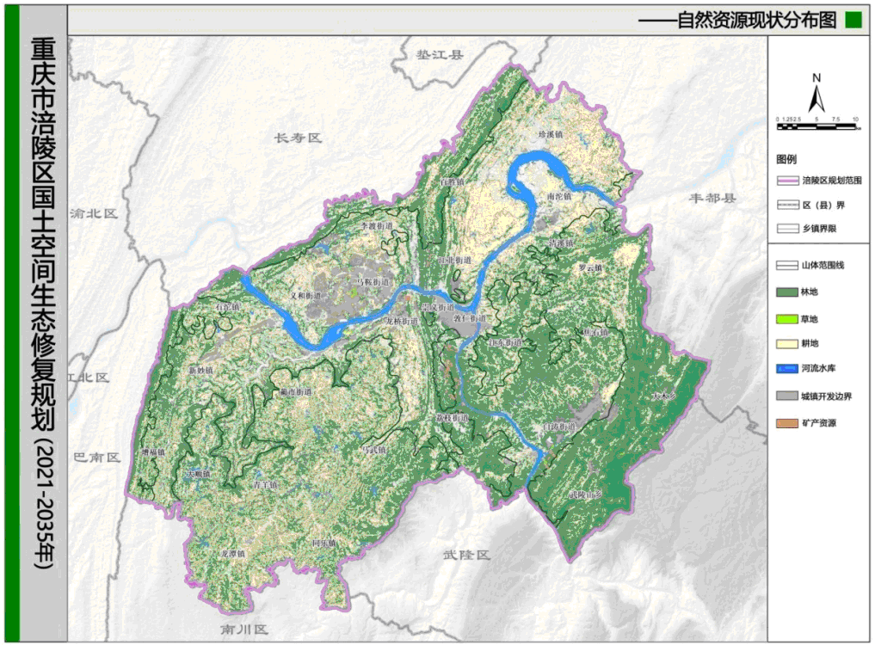
附件3
涪陵区“两带三屏多廊多点”生态安全格局图
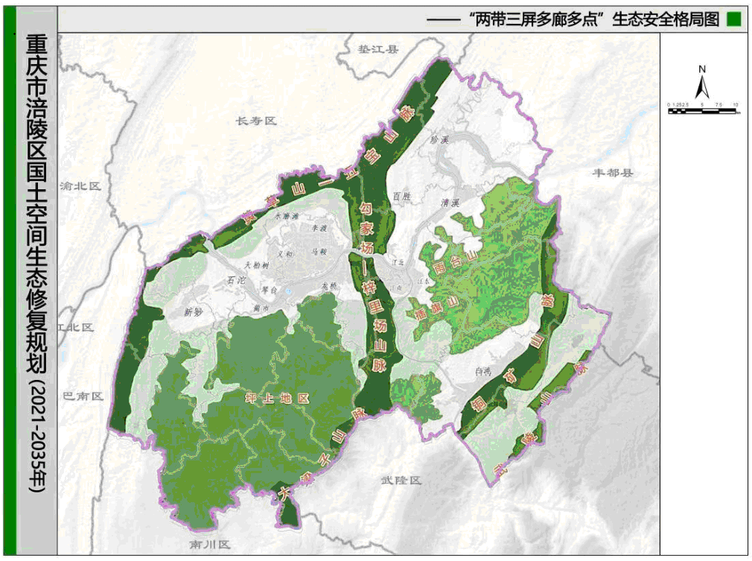
附件4
涪陵区生态保护修复分区图
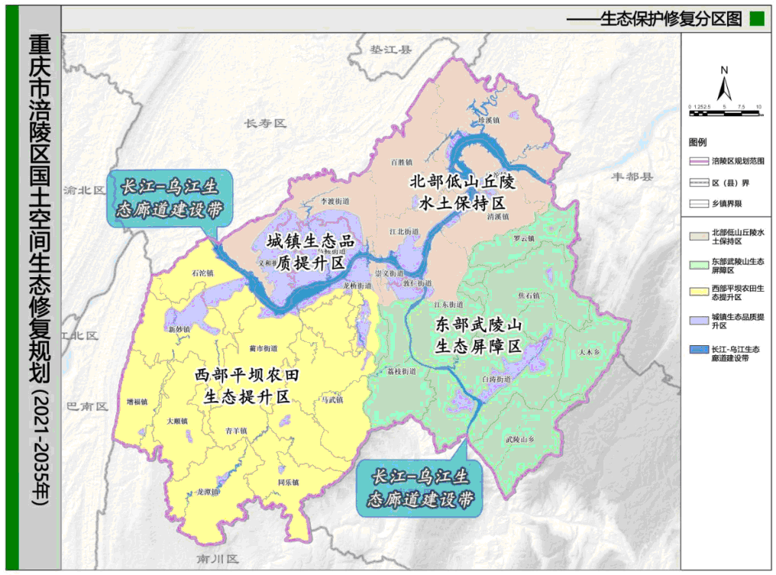
附件5
涪陵区生态保护修复重点工程分布图
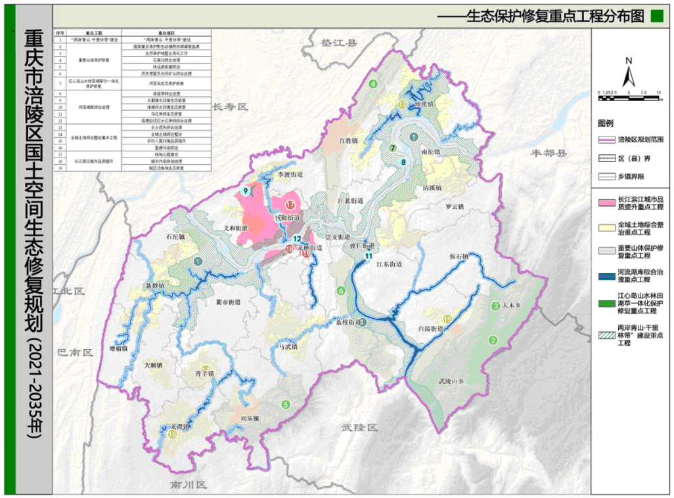

抄送：区委各部委，区人大常委会办公室，区政协办公室，区法院、检察院，区人武部，各民主党派、工商联，各人民团体。
重庆市涪陵区人民政府办公室 2023年12月13日印发

注：? 规划目标以印发的重庆市涪陵区国土空间分区规划为准；
基期年指标值为当年完成值，[ ]内为规划期内的累积值。

